1、流的概念
动词，水流，电流，io流，处理数据的。

简单理解：一个流就是一个管道，通过节点流插入到数据源和程序中，把两者
连接起来，如果把数据从数据源读入到程序，那么就是输入流，从程序写出数据到
数据源那么就是输出流。（输入输出是相对程序而言）

例子：喝水，喝牛奶（人就是程序，容器就是数据源）
2、流的分类
Java中流的概念细分
a)流的方向：
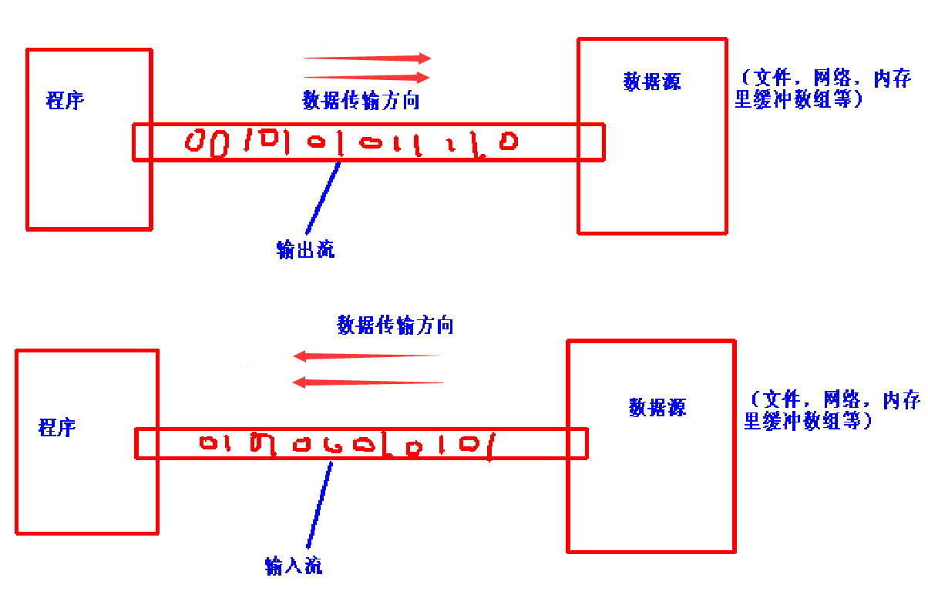

输入流：把一个数据源的数据--（流向）--程序里，数据源到程序(InputStream、Reader读进来)
输出流：把程序里的数据--（流向）一个数据源，程序到目的地(OutPutStream、Writer写出去)

b)处理最小数据单元：
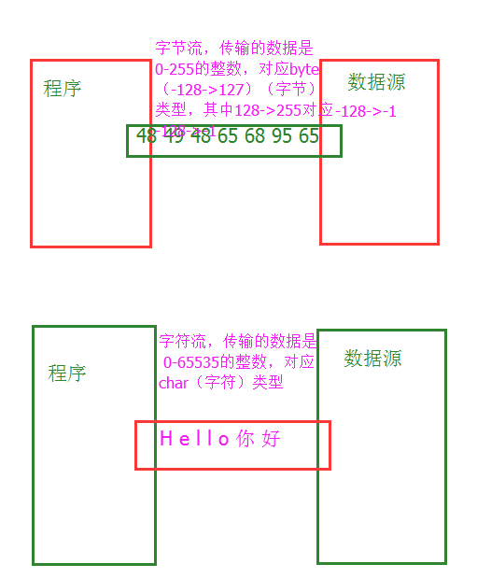
字节流：按照字节读取数据(InputStream、OutputStream)且数据的单位为字节（8 bit）一个byte
字符流：按照字符读取数据(Reader、Writer)且数据的单位为字节（16 bit）一个char
如果已经有字节流想使用字符流，可以通过转换流完成（字节流———》字符流）
c)功能不同：
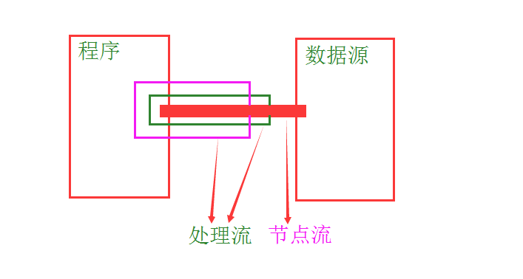
节点流：可以直接从数据源或目的地读写数据。
处理流：不直接连接到数据源或目的地，是处理流的流。通过对其他流的处理提高程序的性能，增强功能。

节点流和处理流的关系：
节点流处于io操作的第一线，所有操作必须通过他们进行；处理流可以对节点流或处理流进行包装，提高性能或提高程序的灵活性。
3、四个基本抽象类：
InputStream：
此抽象类是表示字节输入流的所有类的超类。
继承自InputSteam的流都是用于向程序中输入数据，且数据的单位为字节（8 bit）一个byte
OutputStream：
此抽象类是表示字节输出流的所有类的超类。输出流接受输出字节并将这些字节发送到某个接收器（数据源）。
Reader：
此抽象类是表示字符输入流的所有类的超类。
继承自Reader的流都是用于向程序中输入数据，且数据的单位为字节（16 bit）一个char
Writer：
此抽象类是表示字符输出流的所有类的超类。输出流接受输出字符并将这些字节发送到某个接收器（数据源）。

4、流使用步骤
输入流
a）创建数据源
b）通过数据源创建需要的输入流
c）通过流从对应的数据源读取数据
d）关闭流close
输出流
a）创建数据源
b）通过数据源创建需要的输出流
c）创建要写出的数据
d）通过流把数据写到对应的数据源
e）刷新流flush
f）关闭流close
关闭多个流
a）每个流都要关闭
b）先打开的后关闭

5、
Java中IO流类的体系
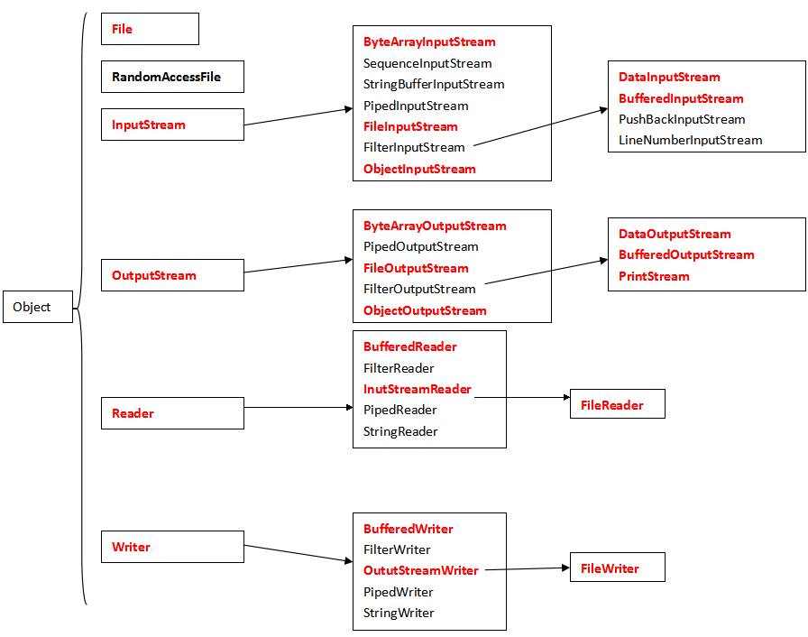.

6、流学习顺序
字节流-》字符流-》缓冲流- 》转换流-》流关闭工具-》其他节点流-》序列化流-》打印流-》Properties容器

